Diez minutos - Alberto Ruiz Rojo
Klett, 2008, ISBN 978-3-12-535546-0
Cortometraje en youtube: http://www.youtube.com/watch?v=7xslq8Lsxcw&feature=related
http://www.youtube.com/watch?v=bARr8JnNBBo&feature=related

Sinopsis
"Diez minutos" cuenta la historia de una persona que llama al servicio de atención al cliente de su teléfono móvil para solicitar una información, de ello depende que pueda recuperar a su chica. Pero se encuentra con la inflexibilidad e impersonalidad de la operadora que sistemáticamente se niega a ayudarle. El corto es un toque de atención del modelo de sociedad al que nos dirigimos, donde la frialdad de normas absurdas se impone a la humanidad y el sentido común. http://www.comohacercine.com/articulo.php?id_art=1120&id_cat=8

Extracto del libro - pp. 10
Enrique
Hola, buenas noches. Mire quería hacer un consulta, por favor
Nuria
Facilíteme usted su número de teléfono si es tan amable
Enrique
637546 189
Nuria
Su nombre, por favor para dirigirme a usted. [...]
Un momento [...]
Gracias por la espera D. Enrique. Indicarle que puede usted comprobar en su teléfono las diez últimas llamadas realizadas.
Enrique
Ya, eso ya lo sé, pero el problema es que no hay manera de que salga el número porque ya he hecho más de diez llamadas.
Nuria
En ese caso indicarle que yo no puedo darle esa información.
Enrique
Pero ¿por qué?
Nuria
Porque no me consta [...]
Enrique
Pero vamos a ver, ¿estoy hablando con un ordenador o estoy hablando con una persona?
Nuria
Está usted hablando con el servicio de atención al cliente de AIRFONE ....

Notas del director
"La clave del éxito del corto está en la identificación tan absoluta del espectador con la historia, (todo el mundo me dice que le ha pasado) y en el acierto de haber creado una historia universal que no pertenece a ningún lugar específico ni habla de una edad o gente determinada".
"Al final responde al argumento clásico del hombre contra el sistema, como miles de historias. Lo importante es haber conseguido estructurarlo de tal forma que el espectador se enganche y se mantenga con ganas de saber como acaba todo ésto al final".
http://www.comohacercine.com/articulo.php?id_art=1120&id_cat=8

Preguntas para la clase
Utilizamos el texto para discutir las preguntas siguientes:
- ¿Por qué Enrique no puede ver en su teléfono el número que necesita?
(Porque ha hecho más de 10 llamadas)
- El tema es la consulta. El chico quiere un número de teléfono. ¿Por qué la chica no se lo da? ¿Por qué no le consta? (cfr. p. 11)
- ¿Por qué Enrique necesita urgentemente el número?
(El número de teléfono es de una amiga de su novia. Lo necesita para poder hablar con su novia antes de que se vaya de viaje. Enrique no puede contactar directamente con su novia porque ella ha dado su número de baja antes de marcharse a los Estados Unidos)
- ¿Recuerdas las dos excusas que pone Nuria a Enrique para no darle el número? (primero le dice que ella no sabe el número y más tarde que no puede dárselo por su seguridad)
- ¿Qué pasó a Enrique un día de Navidad?
(el día de Navidad su perra se escapó de casa y toda la familia estuvo buscándola sin éxito durante todo el día. Nuria tiene un perro y por eso se puede identificar fácilmente con los sentimientos de Enrique y la familia)
- ¿Cuál es la técnica que utilizan Enrique y Nuria para comunicarse al final del cortometraje?
(Enrique dice los números. Cuando los números no son correctos, Nuria dice: “no”. Cuando los números son correctos, Nuria no dice nada)
- Describe los dos lugares: (sala de estar con sofá: oscura, acogedora - oficina con ambiente frío posibilidad para repetir el vocabulario de los muebles)
- Describe a los dos personajes aspecto físico, carácter, desarrollo de comportamiento ( posibilidad para repetir los adjetivos de carácter o de aspecto físico)
- ¿Cómo continuó la historia? (los alumnos escriben en casa un texto, el profesor lo corrige y en clase se dejan circular estos textos. Quiere decir los alumnos leen las versiones de sus compañeros)

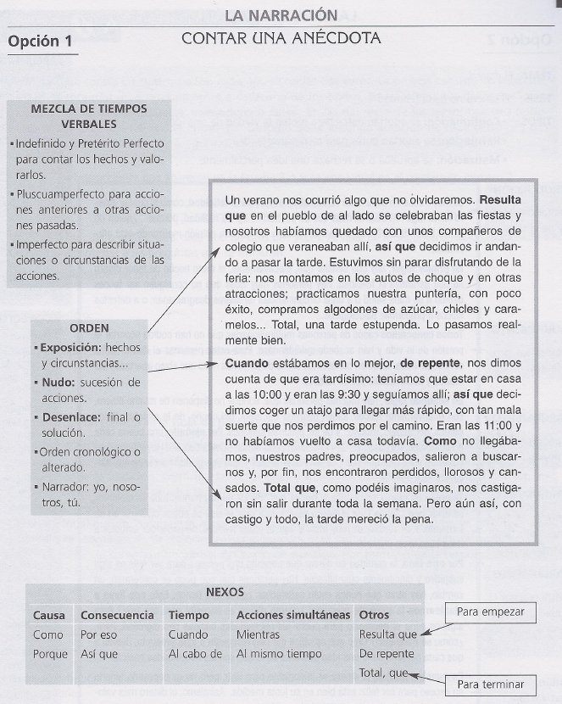
DELE intermedio. B2 – edelsa – ISBN – 84-7711-337-8. P. 139

